В данной инструкции мы рассмотрим как лицензировать сервер удаленных рабочих столов (терминальный сервер), или другими словами настройка сервера для подключения к нему по RDP. Данная инструкция распространяется для версий Windows Server 2012, 2016 и 2019.

**1)** Первое, что нам нужно сделать - это добавить службы и роли удаленных рабочих столов, если Вы их еще не установили. Заходим в Active Directory => Установка ролей или компонентов => Выбор нужного сервера.

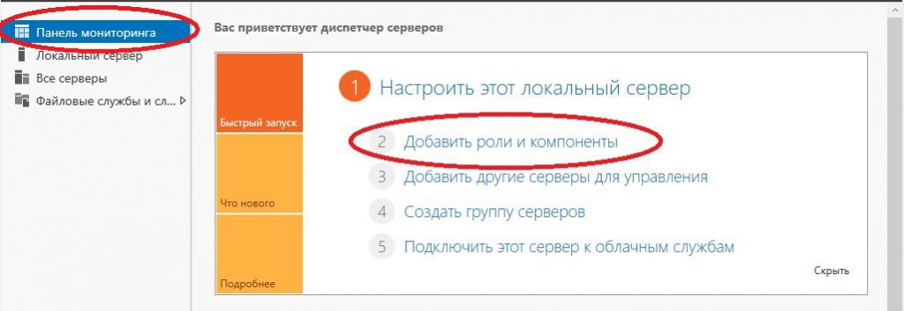

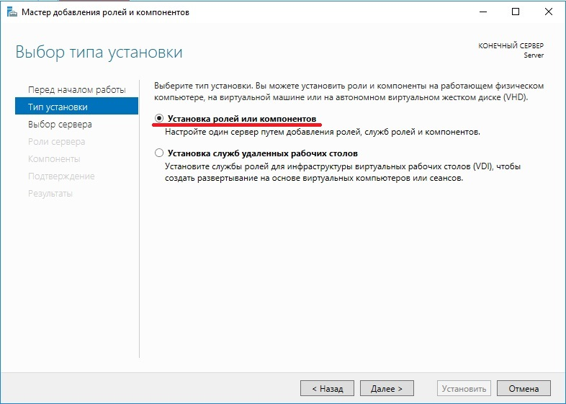

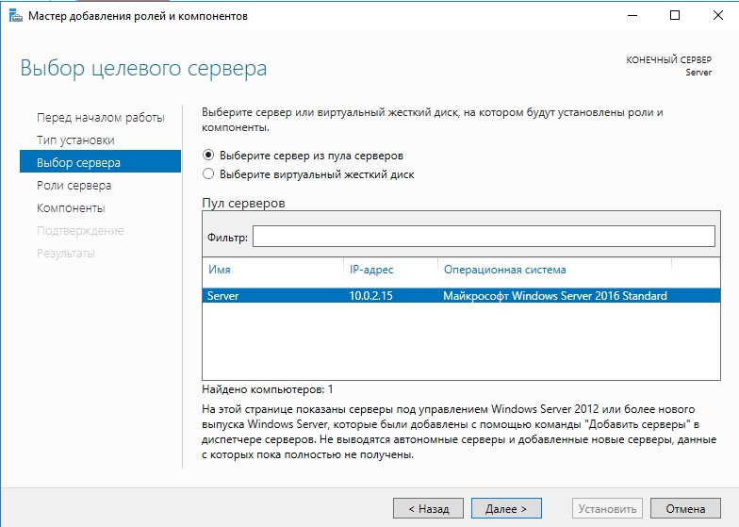

Далее добавляете в ролях "Службы удаленных рабочих столов", а в службе ролей "Лицензирование удаленных рабочих столов", так же можете установить "Узел сеансов удаленных рабочих столов" и "Шлюз удаленных рабочих столов".

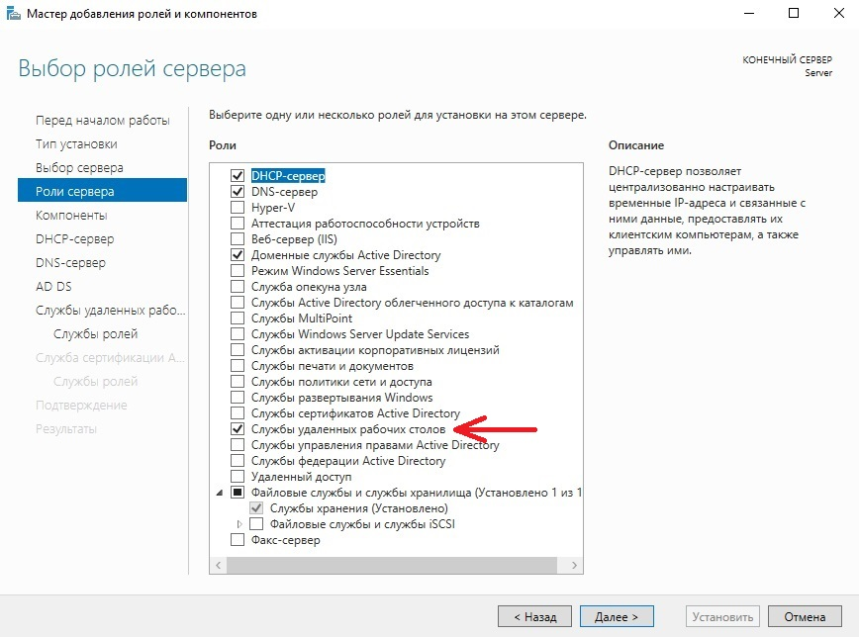

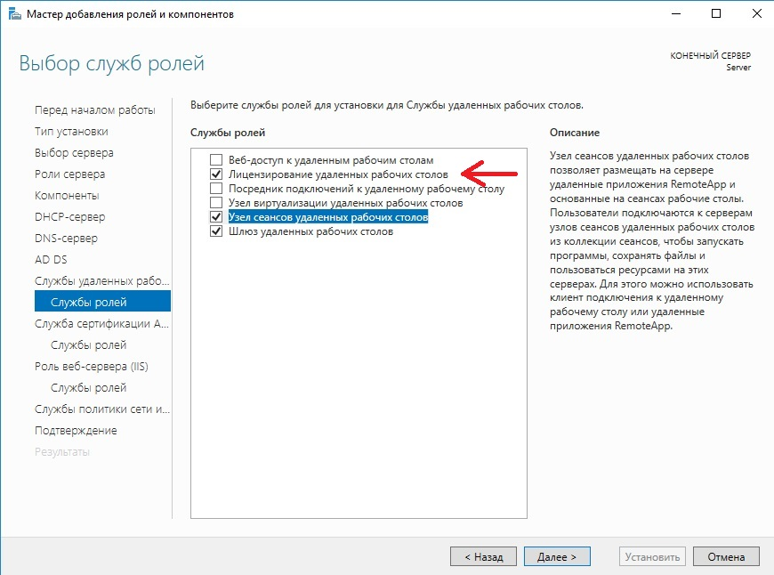

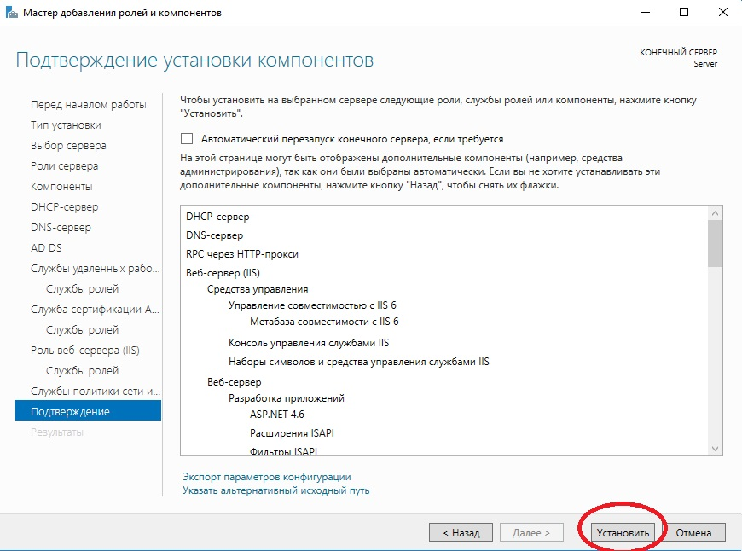

**2)** Следующим пунктом нам нужно настроить групповую политику. Чтобы произвести настройку заходим в "Поиск" на панели инструментов => gpedit.msc => Конфигурация компьютера => Административные шаблоны => Компоненты Windows => Службы удаленных рабочих столов => Узел сеансов удаленных рабочих столов => Лицензирование.

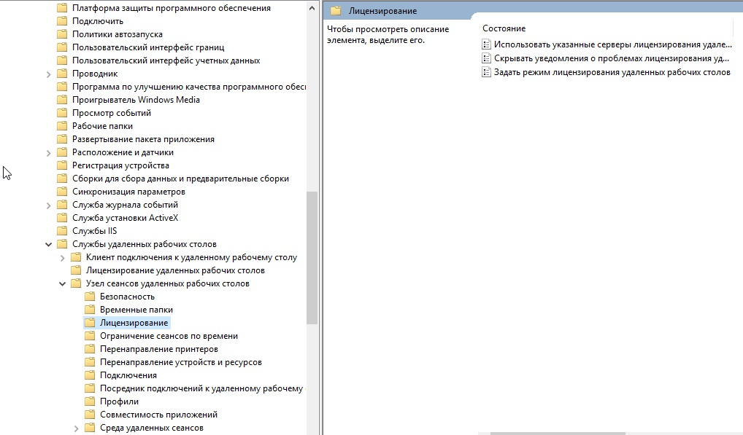

Переходим в меню «Использовать указанные серверы лицензирования удаленных рабочих столов» и вводим в поле имя Вашего сервера, либо его IP.

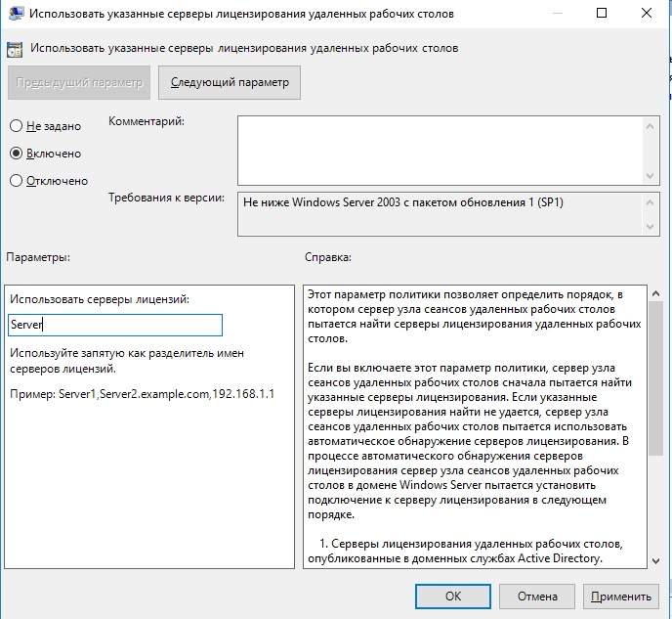

После переходим в меню «Задать режим лицензирования удаленных рабочих столов», в раскрывающемся меню выбираем «На пользователя», либо "На устройство" в зависимости от Вашей лицензии. (см. 3 пункт про лицензию).

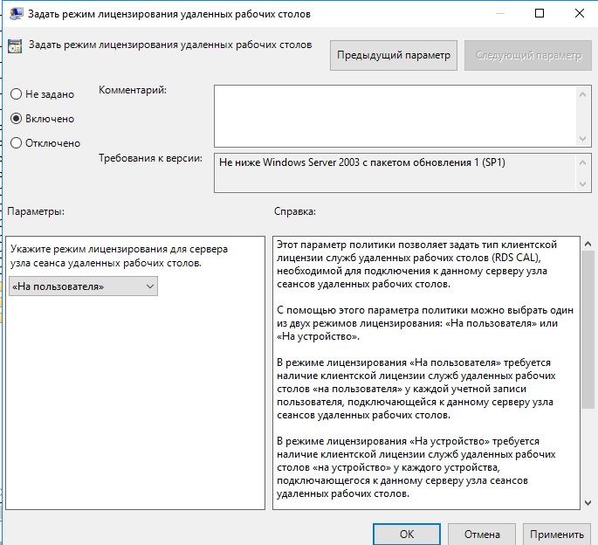

**3)** Теперь можно перейти непосредственно к самому лицензированию. Переходим в «Панель управления» => Администрирование => Remote Desktop Services => Диспетчер лицензирования удаленных рабочих столов.

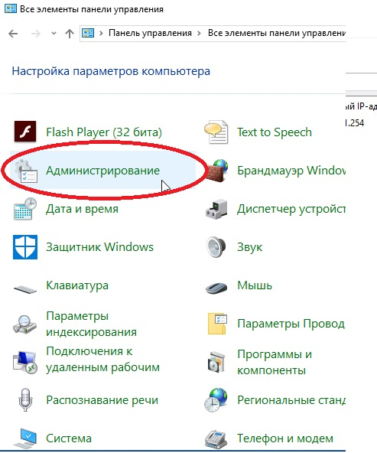

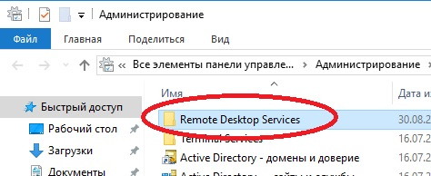

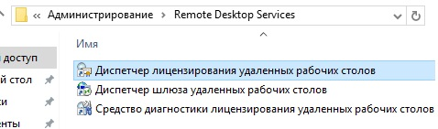

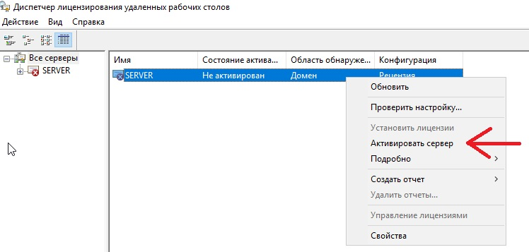

Переходим в «Мастер активации сервера».

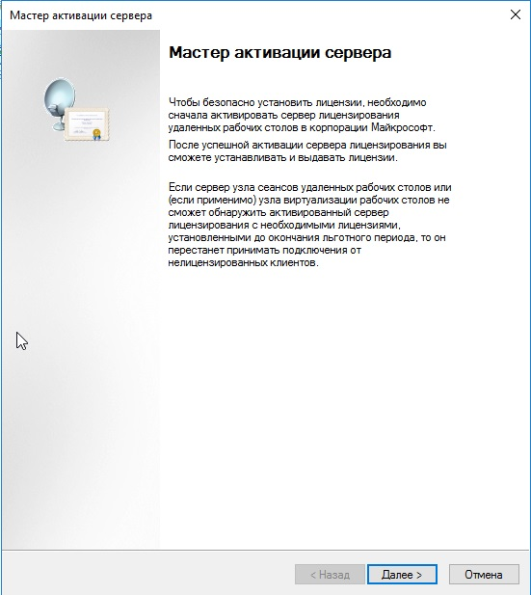

Выбираем рекомендуемый «Авто» метод подключения.

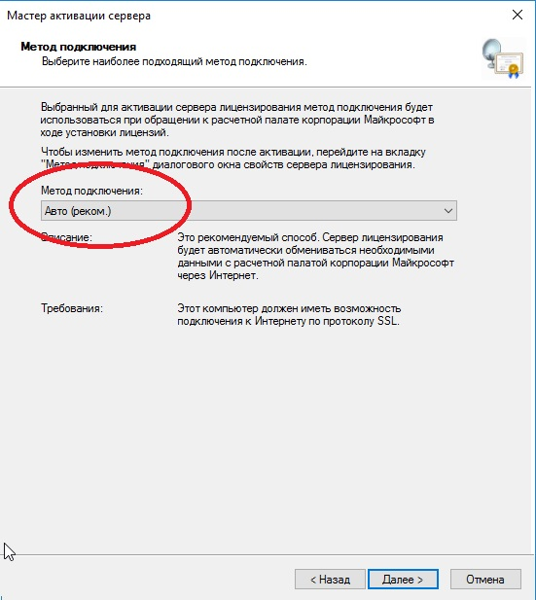

Далее вводите опционально имя и фамилию, название Вашей организации и страну размещения сервера. (Можно вводить любые данные, они не требуют проверки).

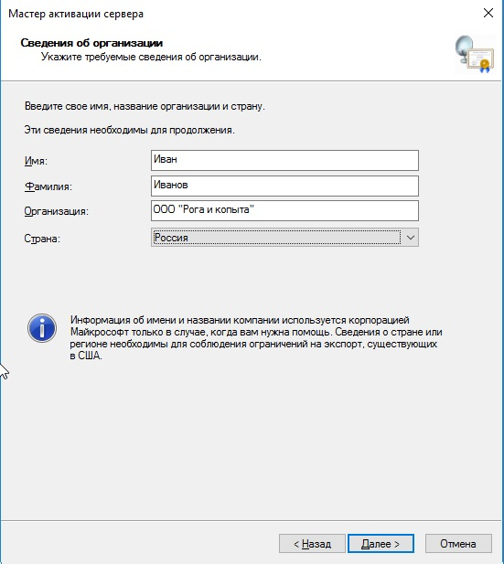

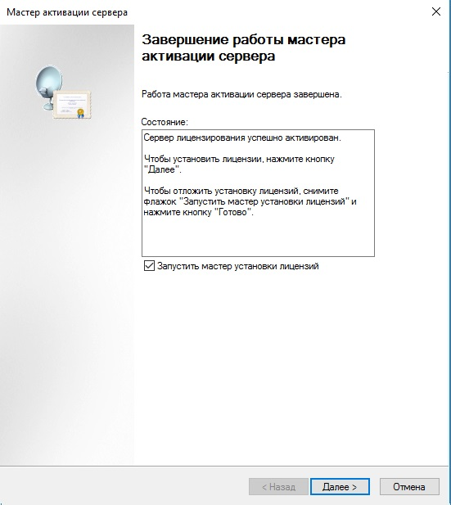

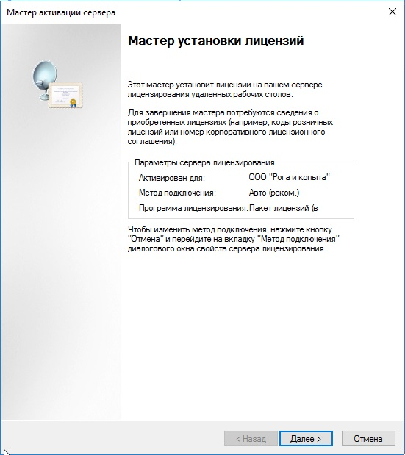

Приступаем к самому лицензированию после регистрации выше. Вам нужен ключ активации для лицензирования терминального сервера — CAL (Client Access Licence). В нашем случае - это будет лицензирование "На пользователя", он обеспечивает подключение 50 пользователей (клиентов) по RDP к серверу.  
Приобрести ключи активации "На пользователя", или "На устройство" Вы можете в нашем интернет-магазине выбрав лицензию под Вашу версию Windows Server. Подробнее в каталоге Windows Server CAL [на следующей странице](https://softcomputers.org/windows/windows-server-cal/).

При лицензировании - выбираем «Пакет лицензий в розницу» => Далее.

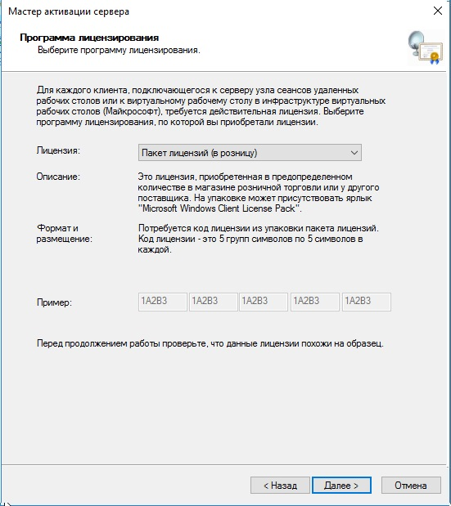

Вводим ключ активации, который [Вы приобрели](https://softcomputers.org/windows/windows-server-cal/).

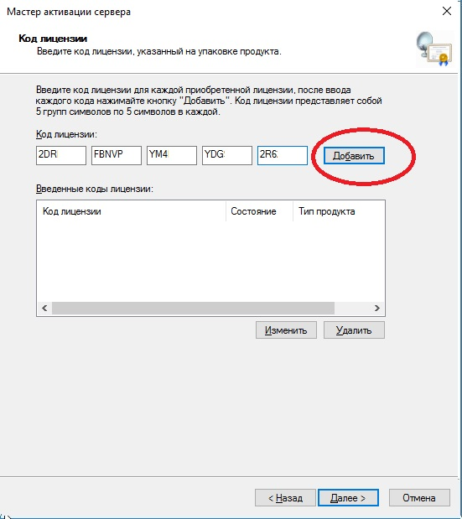

Далее в зависимости от лицензии она может определиться сразу на 50 пользователей, или устройств, либо Вам нужно будет это указать самим как на скриншоте ниже. (указав больше пользователей, чем позволяет лицензия — данная настройка просто не активируется). Тип лицензии соответственно выбираем «По пользователю», в нашем случае.

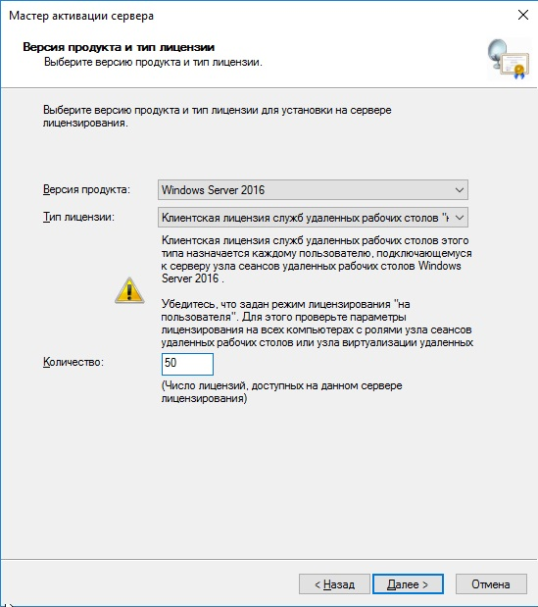

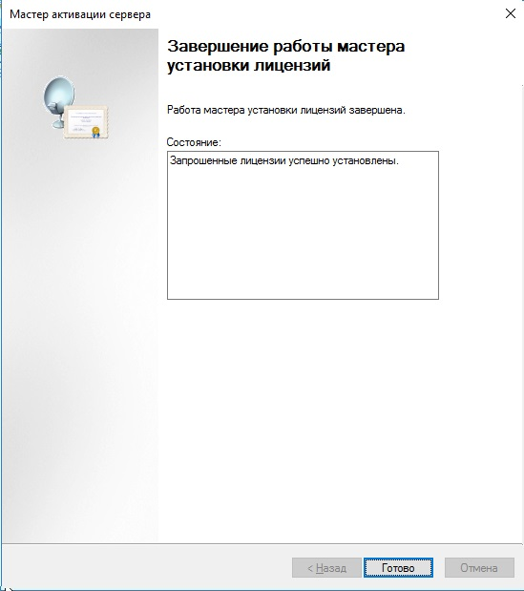

После возвращаемся в диспетчер лицензирования удаленных рабочих столов. И смотрим активирован ли сервер. Если да, то значит, что все прошло успешно. Но у Вас еще может быть «желтое предупреждение» на иконке сервера. Чтобы устранить проблемы переходим в «Рецензия». В меню данной «Рецензии» могут быть пункты которые нужно отметить, нажмите соответствующие кнопки, если они у вас будут.

